Шиномонтажный
полуавтоматический
станок С601

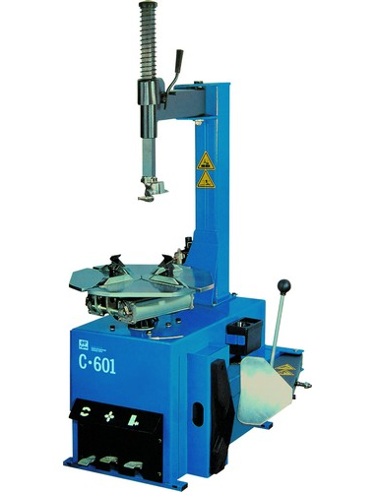
Предназначен для монтажа и демонтажа колес
легковых автомобилей, мотоциклов и легких грузовиков
с диаметром обода до 20 дюймов (510 мм) и шириной
до 13 дюймов (330 мм).

- надежный и неприхотливый станок;
- прочная и безопасная конструкция;
- поворотная монтажная консоль позволяет устанавливать станок непосредственно у стены;
- мощный отжимающий пневмоцилиндр и лопатка особой формы позволяют быстро и бережно произвести демонтаж;
- рабочий стол вращается в обе стороны;
- монтажная головка выставляется относительно обода по высоте и по горизонтали;
- специально форма монтажной головки подходит для всех видов шин;
- в качестве опций доступны пластиковые накладки на монтажную головку и кулачки.

Технические данные
Электропитание, В | 380
Потребляемая мощность, кВт | 0,75
Максимальный диаметр колеса, мм (дюйм) | 1020 (40)
Максимальная ширина колеса, мм (дюйм) | 330 (13)
Зажим снаружи, мм (дюйм) | 270-510 (11-20)
Зажим изнутри, мм (дюйм) | 295-535 (12-21)
Максимальный ход отжима, мм (дюйм) | 330 (13)
Максимальная сила отжима борта, кН | 10
Частота вращения поворотного стола, об/мин | 6-7
Рабочее давление, бар (атм) | 6-8
Максимальный крутящий момент, Н.м | 1078
Уровень шума, дБ, не более | 70

Габариты | Длина, мм | Ширина, мм | Высота, мм | Масса, кг
В рабочем положении | 900 | 765 | 1810 | 195
В упаковке | 960 | 770 | 960 | 214

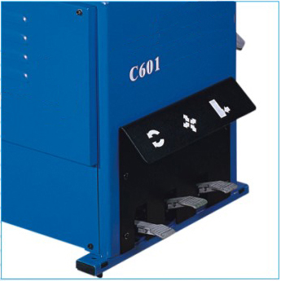
Съемная боковая панель обеспечивает свободный доступ для технического обслуживания

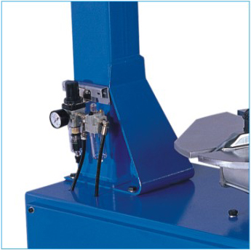

Блок подготовки воздуха: фильтр, влагоотделитель, регулятор давления, манометр, лубрикатор
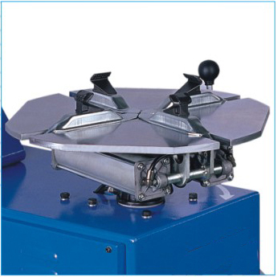

Рабочий стол с самоцентрирующимся 4-кулачковым патроном и двумя силовыми пневмоцилиндрами

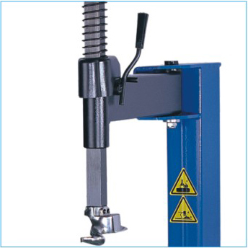

Простая и практичная система фиксации монтажной головки по высоте
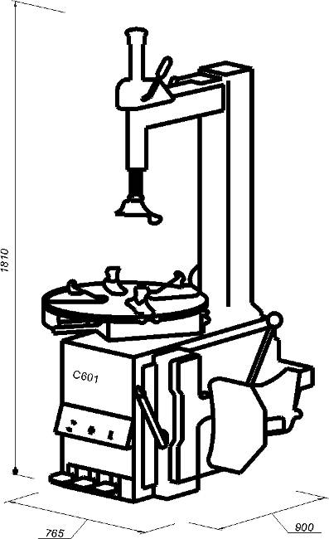

ОБЩИЙ ВИД

